链接素材来自 <https://adzhp.cn/>

主页风格来自monknow插件

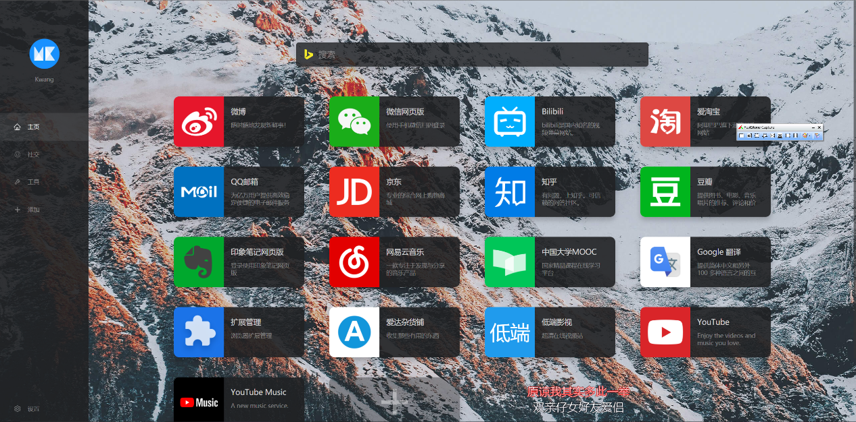

其余Alpha的按键是空的….还没想到放什么东西上去